1. Comando DF nos informa sobre la cantidad de espacio en disco que utiliza el sistema de archivos. También nos muestra el espacio restante .

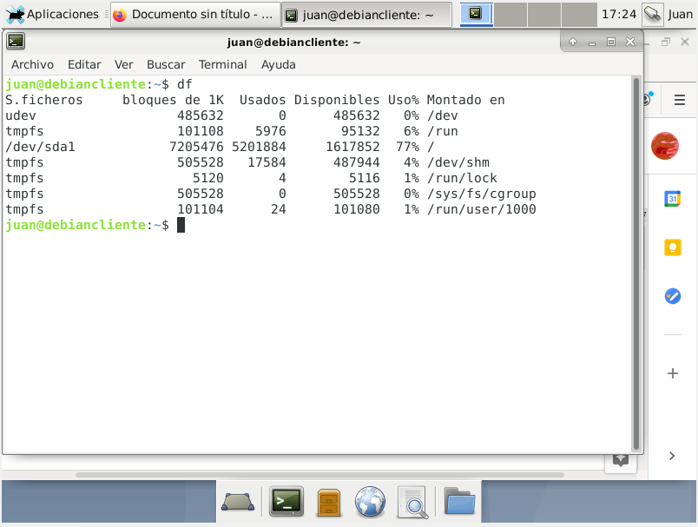

2. El comando top: nos muestra los procesos y servicios que están corriendo actualmente en nuestra máquina , es un administrador de tareas que nos especifica que parte del computador está usando la cantidad y el tipo de programas.

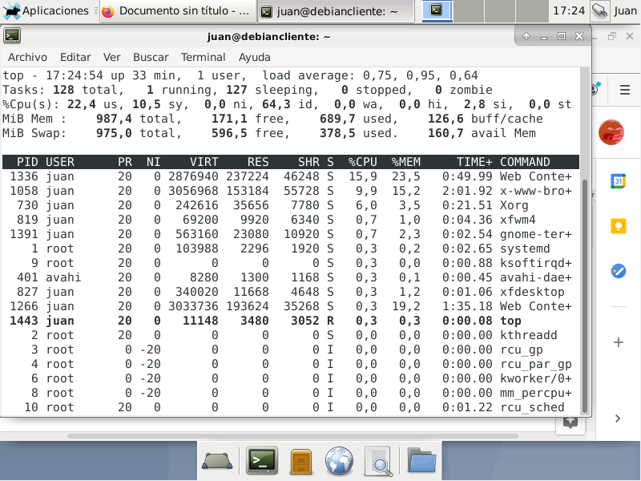

3. Comando apt-get update: El comando mira la versión actual de los paquetes e instala la versión más reciente.

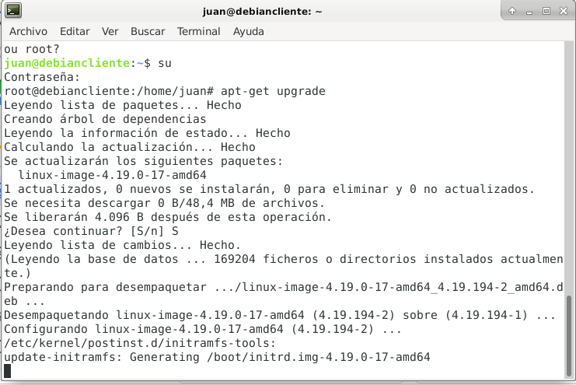

4. Comando apt-get install cowsay: Este comando instala un tipo de programa que corre en nuestra terminal.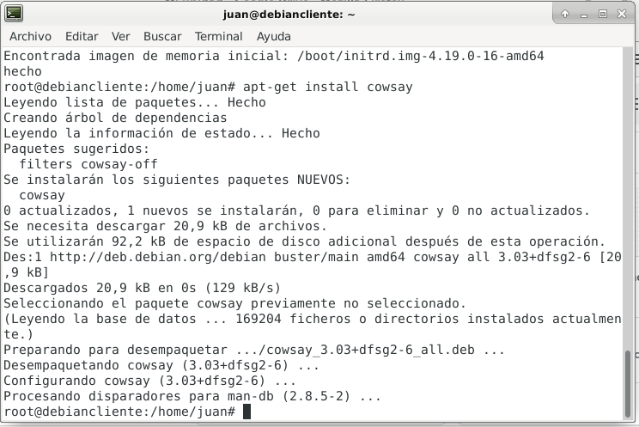

5.Comando cowsay “ Hola mundo “: Este comando corre el programa de cowsay de la terminal , una linea de comandos en forma de vaca aparecen y mencionan el texto entre comillas .